Сделаем анимацию на сайт на примере едущей машинки по ночному городу. Используя только HTML и CSS.

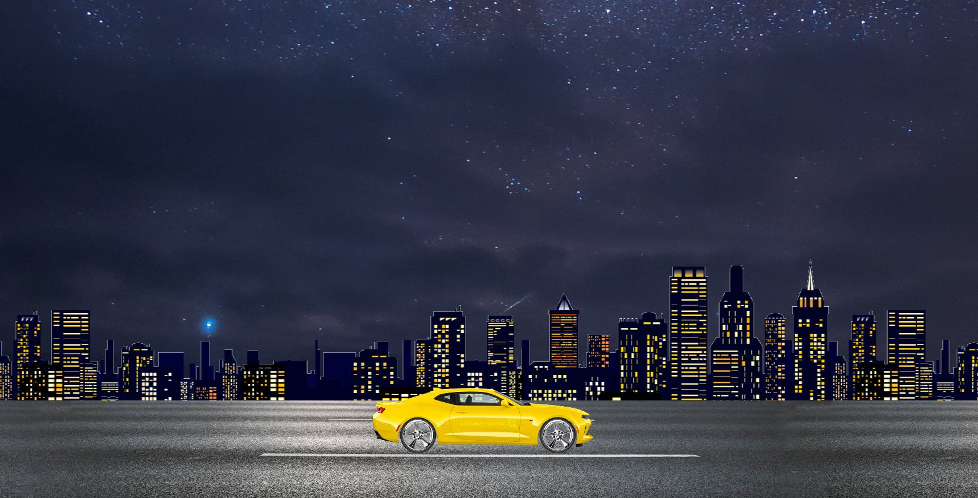

Сверстайте основную структуру документа (не забудьте линкануть файл со стилями)

Сначала добавим небо. Сверстайте блок с классом sky

*Для всех элементов на сайте обнулите внешний и внутренний отступ.*

*Для блока с классом sky задайте оформление:*

* *Ширина 100%*
* *Минимальная высота 100*
* *Относительное позиционирование*
* *Вставьте фоновое изображение с названием sky.jpg*
* *background-size: cover*
* *overflow-x: hidden*

Добавим дорогу. Внутри блока sky добавьте блок с классом road.

*Для блока с классом road задайте оформление:*

*Ширина 200 пикселей*

*Высота 500%*

*Отображать элемент как блочный*

*Подгрузить картинку как фон (road.jpg)*

*Позиционирование абсолютное*

*left: 0;*

*right: 0;*

*bottom: 0;*

*z-index: 1;*

*background-repeat: repeat-x;*

*animation: highway 5s linear infinite.*

*Задайте ключевые кадры с именем highway. Сделайте оформление только для последнего ключевого кадра. Сдвиг влево по оси X 3400px*

Добавим город. Внутри блока sky после блока road добавьте блок с классом city.

*Для блока с классом city задайте оформление:*

Оформление аналогично блоку road (меняем только картинку)

bottom: 200px;

display: block;

z-index: 1;

background-repeat: repeat-x;

animation: city 20s linear infinite.

*Задайте ключевые кадры с именем city. Сделайте оформление только для последнего ключевого кадра. Сдвиг влево по оси X 1400px*

Добавим машину. Внутри блока sky после блока city добавьте блок с классом car. В нем разместите изображение машины (car.png).

*Для блока с классом car задайте оформление:*

.car{

width: 400px;

position: absolute;

left: 50%;

bottom: 100px;

transform: translateX(-50%);

z-index: 2;

}

.car img{

width: 100%;

animation: car 1s linear infinite;

}

@keyframes car{

100%{

transform: translateY(-1px);

}

50%{

transform: translateY(1px);

}

0%{

transform: translateY(-1px);

}

}

Добавим колеса. Внутри блока sky после блока car добавьте блок с классом wheel. В нем разместите изображение колес 2 раза, так как у машины видно 2 колеса сбоку (wheel.png). Для картинок задайте классы wheel1 и wheel2.

*Для блока с классом sky задайте оформление:*

*.wheel{*

*left: 50%;*

*position: absolute;*

*bottom: 171px;*

*transform: translateX(-50%);*

*z-index: 2;*

*}*

*.wheel img{*

*width: 65px;*

*height: 65px;*

*animation: wheel 1s linear infinite;*

*}*

*Самостоятельно продумайте анимацию колес*